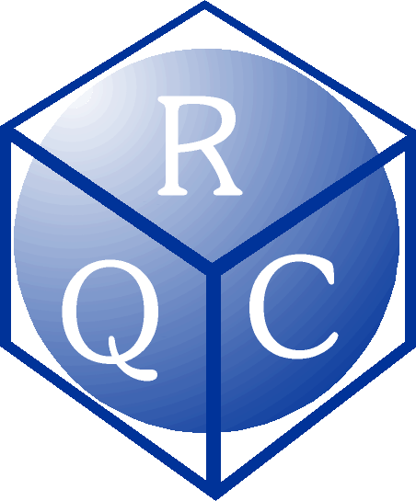 | RQC Regionális Minőségbiztosítási Központ Kft.  7621 Pécs, Tímár utca 21.  Mobil: 06_20/9803 902, Tel.: 72/522-613, Mail: rqc@rqc.hu

Jelentkezési lap
Az új ISO 9001:2015 és ISO 14001:2005 szabványok képzés
Pécs, 2018. március 27
Részvételi díja: 25.000,- Ft/fő (+Áfa)

A tanfolyam résztvevője:
Név: | Születési hely: |  | Születési idő:
A képzés csak megfelelő számú jelentkező esetén indul.
Mit vár el a tanfolyamtól, amelyre jelentkezett, milyen határozott igénye van a képzéssel kapcsolatban?

Milyen képzésre/képzésekre volna szüksége Önnek, munkatársainak, melyet kínálatunkban nem talált meg?

Képzési szükségletek felmérését és képzési tanácsadást igénybe kíván-e venni:

Igen: Nem:
Előzetes tudásszint-felmérést végzünk ingyenesen az oktatott témákban, témakörökben, melynek eredményéről igazolást állítunk ki!
Előzetes tudásszint-felmérést kérek: |  | Igen: ◻ |  | Nem: ◻
Számlázási adatok |  | Kapcsolattartó adatai:
Név/Cégnév: |  | Név:
Levelezési cím: |  | Tel szám:
Számlázási cím: |  | E-mail:
Cég e-mail címe:
Dátum: |  | aláírás

